МБДОУ детский сад №3 «Алёнушка»

Краткосрочный
педагогический проект
«В гости к матрешке»

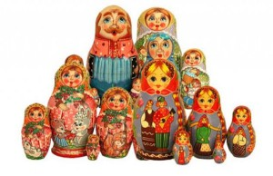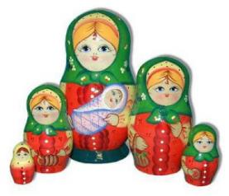

Подготовила ИЗО специалист Стародубцева Г.П.

Паспорт
педагогического проекта

Сроки: с 12.03.18 по 30.03.18 г.
Разделы программы:
- познавательное развитие;
- социально-коммуникативное развитие;
- художественно-эстетическое развитие;
Тип проекта. Краткосрочный
Проблема. Актуальность этой проблемы заключается в том, что в наше время достаточно всяких игрушек и наших детей трудно чем – либо удивить. Целенаправленное ознакомление детей с русской игрушкой матрёшкой – это одна из частей формирования у детей патриотизма. Расширить круг представления о разнообразии этой игрушки, дать о ней некоторые доступные для ребёнка исторические сведения – это значит приобщить детей к прекрасному, научив их различать, чем похожи и чем отличаются самые известные из этих игрушек.
Значимая для детей проблема: как появилась матрешка, какие бывают матрешки? На решение этой проблемы и направлен наш проект.
Недостаток знаний о русских народных матрёшках был выявлен при анкетировании детей в форме беседы.
Цели: воспитать интерес к истории России, народному творчеству на примере русской матрёшки; приобщить детей к прекрасному; формировать у детей чувство патриотизма.
Задачи проекта:
- для детей:
Образовательная: Познакомить детей с видами народного декоративно-прикладного искусства, с прекрасными творениями народных умельцев матрешек, хохломских изделий и гжельской посуды.
Развивающая: Развивать художественно-творческие способности в процессе восприятия произведений декоративного искусства. Развивать мелкую моторику, зрительную память, внимание.
Воспитательная: Формировать у детей патриотические чувства: чувство любви и гордости к Родине на основе изучения народных промыслов России. Воспитывать интерес и любовь к народному искусству, уважение к культуре, русским традициям и промыслам, мастерам народного творчества.
- для воспитателя:
Создать условия для развития творческого мышления у детей, довести до сведения родителей о важности этой проблемы, способствовать вовлечению семей воспитанников в образовательный процесс, развивать социально-профессиональную компетентность и личностный потенциал.
- для родителей: Вовлечение в художественно-творческую деятельность, овладение практических навыков позитивного взаимодействия с детьми в разных видах творческой деятельности.
Участники проекта:
- дети средней, старшей и подготовительной группы;
- родители и другие члены семьи воспитанников детского сада;
- воспитатели групп
- музыкальный руководитель

Ожидаемый результат:
1. Знакомство с особенностями русской народной игрушки (материал, форма, цвет, узор).
2. Разучивание простейших элементов росписи.
3. Получить представление о цветовой гамме матрёшек.
4. Научить различать особенности разных матрёшек.
5. Расширение и активизация словарного запаса слов.
Задачи для детей:
- познакомить детей с историей матрёшки как видом народного промысла;
- дать знания о матрёшке, о её цветовой гамме;
- развивать сенсорные навыки;
- научить видеть необычное в обычном;
- учить получать радость от увиденного;
- освоить некоторые художественные элементы;
- содействовать развитию творческих способностей детей.
Для родителей:
- вызвать интерес к русской народной игрушке;
- приобщать к истокам русской народной культуры;
- учитывать опыт детей, приобретенный в детском саду.
Для педагога:
- способствовать развитию творческой активности детей;
- создать условия для формирования у детей познавательных умений;
- вовлекать семьи воспитанников в образовательный процесс;
- развивать социально-профессиональную компетентность и личностный потенциал.
Предметно – развивающая среда:
- игрушки матрёшки;
- иллюстрации матрёшек.
Направление реализации проекта:
- совместная деятельность с детьми;
- взаимосвязь с родителями.
Мероприятия для детей.
1. Беседы с детьми на темы: «Русская игрушка – матрёшка», «О цветовой гамме матрёшек», «Из чего сделана матрёшка».
2. Чтение художественной литературы: Л. Некрасовой «Мы веселые матрешки», В. Приходько «Матрёшка на окошке», С. Маршака «О матрёшках», В. Берестова «Матрешкины потешки», Владимира Моисеева «Кто матрешку сделал, я не знаю», Ю. Володиной «Танец матрешек», стихи о матрешках Е. Крысина, Р. Карапетяна, Л. Громовой, Н. Радченко, А. Кулешовой, С. Иванова.
3. Оформление мини-музея «Матрёшка».
Непосредственная образовательная деятельность:
1) Познание. Формирование целостной картины мира «Знакомство с русской матрёшкой».
2) Художественное творчество. Рисование «Веселые матрёшки», «Русская матрешка», «Знакомство с искусством гжельской росписи – Матрешка», «Украсим сарафаны матрёшкам». Аппликация «Русская матрешка», «Красивый платочек для матрешки.
3)Конструирование из бумаги «Матрешка-гармошка», «Русская красавица – матрешка»
Для родителей:
1. Выставка рисунков детей «Авторская матрёшка»;
2. Консультация «Русская народная игрушка матрешка: история, виды матрешек, польза».
- «Игры с матрешками для детей»
- «Русская матрешка»
Форма презентации проекта:
- Итоговое занятие «Хоровод веселых матрешек»
- Презентация проекта и обсуждение результатов на педсовете.

Вывод:
Итак, в ходе проекта мы узнали, что матрешка появилась давно. В этой игрушке отразились народные представления о семье, мире, добре, красоте.
Формочки для матрешек вытачивались на специальных токарных станках из сухих липовых чурок. Мы узнали, что в разных местах нашей большой страны игрушки делали по-своему. Поэтому и росписи матрешек были все разные. А мы в группе нарисовали своих матрешек. Также поиграли с матрешкой, прочитали стихи про матрешек, спели песни, потанцевали.
Но главное мы поняли, что русская матрешка является символом России, символом народного искусства, и очень нравится людям, потому что она несет в себе любовь и дружбу.

Список
использованной литературы
- Богатеева З.А. Аппликация по мотивам народного орнамента в детском саду. – М.: Просвещение, 1982.
- Веракса Н.Е., Веракса А.Н. Проектная деятельность дошкольников. – М., 2008.
- Князева О.Л., Маханева М. Д. Приобщение детей к истокам русской народной культуры. – С-П., 1998.
- Лыкова И. А. Изобразительная деятельность в детском саду. Средняя группа: учебно – методическое пособие. - М.: «Цветной мир», 2012.

- Скоролупова О. А. Знакомство детей дошкольного возраста с русским народным декоративно – прикладным искусством. – М.: Скрипторий, 2003.

Приложения к проекту.
Художественная литература о матрешках.
Л. Некрасова «Мы веселые матрешки»  Мы веселые матрешки,  Ладушки, ладушки.  На ногах у нас сапожки,  Ладушки, ладушки,  В сарафанах наших пестрых,  Ладушки, ладушки,  Мы похожи словно сестры,  Ладушки, ладушки. | В. Приходько  Матрешка на окошке  Под ярким сарафаном,  И вся семья в матрешке.  Как в доме деревянном.  Открой — увидишь чудо:  Матрешенька-детеныш.  А там еще! Откуда?  А там опять… найденыш.
Валентин Берестов «Матрешкины потешки»  Хлебом-солью всех встречаем,  Самовар на стол несем.  Мы за чаем не скучаем,  Говорим о том, о сем.  Как у нашей у Хохлатки  Нынче вывелись цыплятки,  А из одной скорлупочки  Матрёша вышла в юбочке.  На заре трубит рожок,  Кличет стадо на лужок:  -Выходи, Бурёнушка!  -Выхожу, Матрёнушка!  Ходят куры в стороне,  Позабыли обо мне.  Принесла горошку –  Вспомнили матрешку.  Пряники печатные,  До того нарядные.  Мы не сразу их съедим,  А сначала поглядим.  Любят маленькие детки  Всевозможные конфетки.  Кто грызет, а кто глотает,  Кто за щечкою катает.  Я цветочек вышила,  “Жу-жу-жу” услышала.  Села пчелка на цветок,  Мастерица – наутек.  Очень любим мы, матрешки,  Разноцветные одежки.  Сами ткем и прядем,  Сами в гости к вам придем.  Дуйте в дудки, бейте в ложки!  В гости к нам пришли матрешки.  Ложки деревянные,  Матрешечки румяные.  Весь народ глядит в окошки:  Танцевать пошли матрешки.  Восемь водят хоровод,  А девятая поет.  Шли подружки по дорожке,  Было их немножечко:  Две Матрены, три Матрешки  И одна Матрешечка.  Шла по ягоду Матрешка,  Позабыла взять лукошко.  “И куда ж такую сласть  Мне теперь, подружки, класть?”  Сели мы на карусели,  На качели пересели,  Сто знакомых встретили,  На поклон ответили.  Мышку встретили подружки  И попрятались друг в дружке.  А которая осталась,  Больше всех перепугалась.  У торговца, у торговки  Покупали мы обновки,  Щупали и меряли,  Глазам своим не верили.  Пыль клубится по дорожке –  Едут с ярмарки матрешки,  На баранах, на быках,  Все с баранками в руках.  Мы до полночи гостили,  Нас домой не отпустили,  Оставляют ночевать,  Завтра снова чаевать! | В. Приходько  Подарили мне матрешку.  Допустила я оплошку:  Разломила пополам –  Интересно, а что там?  Там еще одна матрешка,  Улыбается, дурешка;  Хоть и жаль ее ломать,  Буду дальше разбирать.  Кукла первая толста,  А внутри она пуста.  Разнимается она  На две половинки.  В ней живет еще одна  Кукла в серединке.  Эту куколку открой–  Будет третья во второй.  Половинку отвинти  Полную, притертую,  И сумеешь ты найти  Куколку четвертую.  Вынь ее да посмотри,  Кто в ней прячется внутри.  Прячется в ней пятая  Куколка пузатая,  А внутри пустая–  В ней живет шестая,  А в шестой – седьмая,  А в седьмой – восьмая.  Эта кукла меньше всех,  Чуть побольше, чем орех.  Вот, поставленные в ряд,  Сестры-куколки стоят.  «Сколько вас?» – у них мы спросим,  И ответят куклы: «Восемь!»  Владимир Моисеев  Кто матрешку сделал, я не знаю.  Но известно мне, что сотни лет  Вместе с Ванькой-встанькой, как живая,  Покоряет кукла белый свет.  Где он краски брал, искусный мастер,  В нивах шумных, в сказочном лесу?  Создал образ неуемной страсти,  Истинную русскую красу.  На щеках навел зари румянец,  Неба синь всплеснул в ее глаза  И, пустив в неповторимый танец,  Он, должно быть, весело сказал:  “Ну и ой, гуляй теперь по свету,  Весели себя, честной народ”.  И матрешка через всю планету  До сих пор уверенно идет.  Выступает гордо, величаво,  С удалой улыбкой на лице,  И летит за ней по миру слава  О безвестном мастере-творце.  Наша русская матрешка  Не стареет сотню лет.  В красоте, в таланте русском  Весь находится секрет.  Какой русский сувенир  Покорил уже весь мир?  Балалайка? Нет!…Гармошка?  Нет!…То – русская матрёшка!!!  Иностранцу нет желанней  Куклы в красном сарафане.  Детская игрушка эта,  Обошла уже пол света!  Так, немного и немало  Символом России стала.  Знают все её загадку…  В ней хранятся по порядку  Краснощёкие девчонки…  Её младшие сестрёнки.  Я секрет тот тоже знаю –  Разбираю, собираю,  Достаю их друг за другом,  Расставляю полукругом;  Одна матрёшка, две… и вот…  Матрёшек целый хоровод!
Ю. Володина  «Танец матрешек»  Мы матрёшки Вот такие крошки  Танцевать, танцевать \  Вышли мы немножко \ 2 раза  Мы матрёшки Вот такие крошки  А у нас, а у нас \Чистые ладошки \ 2 раза  Мы матрёшки Вот такие крошки  А у нас, а у нас \Новые сапожки \ 2 раза  Мы матрёшки Вот такие крошки  Танцевать, танцевать \  Вышли мы немножко \ 2 раза  Давай-ка с тобой  Поиграем немножко:  В матрёшке большой есть  Поменьше матрёшка. | А. Гришин  Цветастое платье,  Румяные щёчки!  Её открываем –  В ней прячется дочка.  Матрёшки танцуют,  Матрёшки смеются  И радостно просят  Тебя улыбнуться!  Они к тебе прыгают  Прямо в ладошки –  Какие веселые  Эти матрёшки!  Деревянные подружки  Любят прятаться друг в дружке,  Носят яркие одёжки,  Называются-матрёшки.
Е. Крысин  В одной кукле – кукол много,  Так живут они – друг в дружке,  Их размер рассчитан строго –  Деревянные подружки. | Р. Карапетян  Как в большой-большой матрешке,  Есть поменьше, на немножко,  Ну а в ней – еще немножко,  Ну а в ней – матрешка-крошка,  Ну а в крошке – никого.  Их четыре же всего.
Л. Громова  Подарили Маше  Матрешку – нету краше!  Вся такая ладная:  Яркая, нарядная!  Интересно с ней играть,  Можно даже открывать.  Приоткрой ее немножко,  Там внутри – ещё матрешка!  Только чуть поменьше ростом,  В остальном – двойняшки просто!  Стали третью мы искать,  Оказалось целых пять!  Пять матрешек – все в одной  Могут спрятаться порой. | Н. Радченко  На полке куколка стоит,  Она скучает и грустит.  Но в руки ты её возьмёшь  И в ней ещё одну найдёшь.  А в той ещё… И вот уж в ряд  Пять милых куколок стоят.  Хоть роста разного, но всё же  Все удивительно похожи.  В нарядных сарафанах пёстрых  Румяные матрёшки-сёстры.  Была одна, а стало пять,  Им больше некогда скучать!  А наиграются подружки,  И снова спрячутся друг в дружке.
С. Маршак  Восемь кукол деревянных,  Круглолицых и румяных,  В разноцветных сарафанах  На столе у нас живут.  Кукла первая толста,  А внутри она пуста.  Разнимается она  на две половинки.  В ней живет еще одна  кукла в серединке.  Эту куколку открой-  будет третья во второй.  Половинку отвинти,  Плотную, притертую,  И сумеешь ты найти  Куколку четвертую.  Вынь ее да посмотри,  Кто в ней прячется внутри.  Прячется в ней пятая  куколка пузатая.  А внутри шестая  в ней живет пустая.  А в шестой седьмая,  А в седьмой восьмая.  Эта кукла меньше всех,  Чуть побольше, чем орех.  Вот поставленные в ряд,  сестры куколки стоят.  Сколько вас?- у них мы спросим,  И ответят куклы:-Восемь!  Эту куколку открой. | С. Иванов  Ой ты барышня-матрёшка,  Я возьму тебя в ладошки,  Покажи мне тех девчат,  Что внутри тебя сидят!  Ой ты барышня-матрёшка,  Разноцветная одёжка,  Знает весь огромный мир  Этот русский сувенир!  А. Кулешова  Кукла славная – матрешка,  Где-же ручки,  Где-же ножки?  Ах, какие щечки,  Красные, румяные,  На фартучке цветочки  И на сарафане.  Вот матрешка – мама,  Вот матрешки – дочки,  Ротик – будто ягодки,  Глазки – будто точки!  Мама песенку поет,  Дочки водят хоровод,  маме хочется в покой,  Прячутся одна в другой!

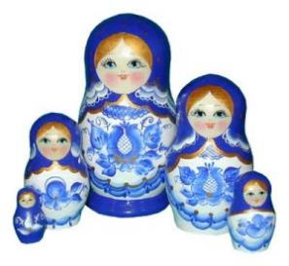
Конспект НОД в средней группе.
Тема «Знакомство с русской матрешкой».
Цели: 1. Познакомить детей с историей матрёшки, как народного промысла; дать знания о матрёшке, о её цветовой гамме; учить называть свойства и качество предметов.
2. Формировать грамматически правильную речь; учить детей составлять описательный рассказ; обогатить словарь детей.
3. Воспитывать патриотические чувства; развивать эстетический вкус.
Предварительная работа: рассматривание иллюстраций, альбомов; книжки-раскраски с матрешками; чтение художественной литературы Материал: игрушки-матрешки, иллюстрации, альбомы о матрешке.
Словарная работа: семёновская, полхово-майданская, веселая, нарядная, красивая.
Ход занятия
Воспитатель: Ребята, отгадайте загадку:
В этой молодице
Прячутся сестрицы.
Каждая сестрица
Для маленькой - темница.
(Матрешка.)
Воспитатель: Верно. Сегодня я расскажу вам историю о матрешке.
Эта веселая игрушка - расписная матрешка - родилась сто лет назад. Ее придумал художник Сергей Васильевич Малютин. Прообраз ее - деревянную пустотелую куклу - художник увидел в Японии. Эта была игрушка-неваляшка. Внутрь ее вкладывалась еще одна такая же кукла, только поменьше. И художник выдумал для детей похожую куклу.
Кукла была необычная, с чудесным сюрпризом: внутри первой куклы сидела кукла поменьше, а в той еще меньше, и еще, и еще... С. В. Малютин нарядил каждую красавицу в расписной сарафанчик, в яркий платочек и пестрый передничек. Ни у одной из сестричек не было похожего наряда (выставка матрешек).
Воспитатель: Какие сарафаны у матрешек?
Дети: У одной - красный, у другой - синий с цветочками, у третьей - малиновый с белым платочком в горошек, у четвертой - яблоки на переднике.
Воспитатель: Как же назвали красавицу? Назвали ее Матрешей, старинным русским именем. Так звали добрую, красивую девушку, которая работала в доме художника. Так родилась матрешка - разъемная деревянная кукла.
Давным-давно это было. Шел как-то Иванушка - добрый молодец, по вольной земле русской, по широким полям да сквозь березовые рощи. Вдруг видит Иванушка - село. Вошел он в село, на краю домик стоит, а там мужичок сидит у окошка, кручинится. Расспросил его Иванушка, что случилось, и рассказал мужичок, что захворала у него дочка любимая. Захворала оттого, что скучно и грустно ей без веселых игрушек. "Не печалься, добрый человек, что-нибудь придумаем, обязательно развеселим девочку", - сказал Иван. Сговорились они с ее батюшкой сходить на ярмарку да купить больной девочке сластей и чего-нибудь веселого да радостного. Долго-долго ходили по ярмарке, рассматривали да выбирали. Вдруг увидели на одной картинке смешную, улыбающуюся нарядную куколку. Купили они картинку и довольные пришли домой. Увидела девочка куколку - сразу повеселела, разрумянилась, похорошела. Захотела она с ней поиграть, да не может - куколка же нарисованная. Опять загрустила малышка. Тогда ее батюшка взял деревянный чурбачок и выточил из него фигурку куколки. Выточил, яркими красками разрисовал: одел в нарядное платьице, как на картинке. Веселая получилась куколка, смешная. Обняла свою куколку девочка и назвала ее русским именем Матрена, а так как куколка была маленькая, то Матрешкой все ее звали. И стала девочка быстро выздоравливать, а отец ее с той поры для всех детишек точил забавные деревянные игрушки, разрисовывал их цветами да букетами.
Воспитатель: Из чего сделана матрешка? (Из дерева)
Воспитатель: Начали точить матрешек по русским селам, где издавна работали умельцы с деревом: в Сергиевом Посаде, в селе Полховский Майдан, Семёново и других (выставка иллюстраций, альбомов).
Воспитатель: эта матрёшка из Полховского Майдана (рассматривание полхово-майданской матрёшки).
А я, подружки из Майдана
Могу я стать звездой экрана.
Украшен мой наряд цветами,
Сияющими лепестками
И ягодами разными, спелыми и красными.
Воспитатель: По форме она более вытянутая и стройная. Основные цвета: фиолетовый, алый, голубой, жёлтый. Узор на сарафане красивые цветы. Чем украшен сарафан матрёшки? Какими красками расписывали матрёшку? (рассматривание Семеновской матрёшки)
А я из тихого зеленого городка Семёново.
Я в гости к вам пришла
Букет цветов садовых розовых, бардовых
В подарок принесла.
Воспитатель: У неё яркий цветастый фартук, который украшен пышными букетами малиновых роз с зелёными листьями, травкой. На голове жёлтая косынка с мелким узором.
- Чем расписан сарафан этой матрёшки?
- Какими красками пользовались художники?
Физкультурная минутка «Матрешки».
Хлопают в ладошки
Дружные матрешки (хлопки перед собой).
На ногах сапожки,
Топают матрешки (руки на пояс, поочередно правую ногу выставить вперед на пятку, затем левую).
Влево, вправо наклонились (наклоны влево – вправо),
Всем знакомым поклонились (наклоны головы влево – вправо).
Девчонки озорные,
Матрешки расписные.
В сарафанах ваших пестрых
Вы похожи словно сестры (повороты туловища направо – налево, руки к плечам).
Ладушки, ладушки,
Веселые матрешки (хлопки в ладоши перед собой).
Выставляя матрешек, воспитатель предлагает дидактическую игру «Выбираем сувенир».
Воспитатель: Какую матрешку вы бы выбрали в подарок другу? Расскажите, почему она вам понравилась?
Дети:
- Я бы подарил эту матрешку, потому что она с петухом - это самая первая русская матрешка
- Эта матрешка украшена яркими цветами и зелеными листьями, у нее красивый сарафан, поразительные черты лица. Она выполнена семеновскими мастерами.
- У этой матрешки цветы, ягоды, листья сказочные обведены черным контуром. Ее выполнили полхово-майданские мастера.
Воспитатель: Матрешки - изделия, которыми гордятся россияне, откуда бы ни приезжали люди в нашу страну, среди других сувениров они обязательно увезут на родину и русскую матрешку.

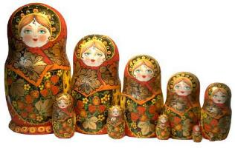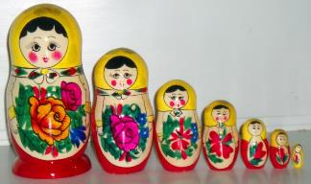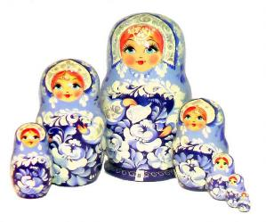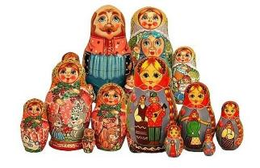

Конспект НОД по
рисованию
«Веселые матрешки»
Программное содержание:
Продолжать знакомить детей с декоративно – прикладным искусством. Продолжать знакомить с народной игрушкой. Обогащать представления детей о народном искусстве. Учить составлять узор из отдельных элементов. Упражнять в рисовании узора всем ворсом кисти и ее концом, а так же ватной палочкой. Развивать чувство цвета, ритма в узоре. Воспитывать самостоятельность, активность, развивать творчество.
Материал:
Выставка кукол, матрёшка расписная, матрёшка не расписанная, корзинка, силуэты матрёшек, вырезанные из бумаги для акварели; гуашь, кисти ,ватные палочки.
Предварительная работа:
Беседа о матрешках, рассматривание картинок.
Ход занятия:
- Здравствуйте, ребята.
Я на ярмарке была,
Корзиночку вам принесла.
Корзиночка не простая
И товар в ней расписной.
Что же в этой корзиночке?
Открою секрет.
Это - народная игрушка, а какая, вы узнаете, когда отгадаете загадку.
Алый шелковый платочек,
Яркий сарафан в цветочек,
Упирается рука в деревянные бока.
А внутри секреты есть:
Может три, а может шесть.
Разрумянилась немножко
Наша русская .....
Дети: - Матрёшка!
- Да, ребята, вы угадали. Это – матрёшка. Посмотрите, какая она?
Дети: - яркая, красивая, весёлая, разъёмная, интересная, румяная, деревянная и т. д.
-Как она одета? На голове у неё...
Дети: - Платочек.
- На туловище сарафан и фартук. Фартук украшен чем?
Дети: - цветами, узором и т. д.
- Ребята, а как же получается такая красивая матрешка? Сначала один мастер вытачивает из дерева вот такую матрешку (показываю не расписанную матрешку). Он делает сначала самую маленькую, неразъемную матрёшку. А затем следующую, побольше, уже выпиливая ее изнутри. Затем ее расписывает красками уже другой мастер.
- А теперь, ребята, давайте отдохнём.
Физкультминутка:
- Мы, матрёшки,
Вот такие крошки.
( Руки на поясе, повороты с приседанием)
Посмотрите, вот у нас
Красные сапожки.
( Руки на поясе, движения ногами « Ковырялочка»)
Мы матрёшки,
Вот такие крошки
( Руки на поясе, повороты с приседанием)
Посмотрите, вот у нас
Розовые щечки
(Показываем указательными пальчиками на щечки)
- Молодцы, ребята, садитесь. Но у меня в корзиночке ещё что- то есть. (Показываю силуэты матрешек) Что не так с этими матрёшками?
Дети: - Они не расписанные.
- Давайте поможем этим матрёшкам превратиться в красавиц? Сначала сделаем цветным платочек и завяжем его. ( нарисуем узелки «примакиванием») Затем украсим цветами и листьями фартук при помощи кисточки ( «примакиванием» ) и ватных палочек ( «тычком»). А теперь украсим горошком платочек при помощи ватных палочек. А на рукавах можно нарисовать полоски кончиком кисти. Теперь она стана нарядная, но матрёшка же ещё и румяная. Румянец мы ей нарисуем розовой краской пальчиками
.- Ну что, готовы? Тогда встаньте около стульчиков.
- Кручу, верчу, превратить вас хочу.
Хочу превратить вас в мастеров.
Пойдемте в ваши мастерские и там каждый украсит свою матрёшку.
Дети садятся за столы и под народную музыку украшают матрёшек.
Итог:
Ребята, посмотрите какие красивые у нас с вами матрёшки получились. Как у настоящих мастеров.

Конспект НОД.
Художественное творчество. Аппликация.
Тема «Русская матрёшка».
1. Учить детей украшать сарафаны узором, используя геометрические формы: круг, овал.
2. Закрепить умение намазывать всю поверхность деталей клеем; закрепить представление о цветовой гамме.
3. Воспитывать чувство любви и гордости за свою страну и за свой народ; воспитывать аккуратность в работе.
Предварительная работа: рассматривание матрешки, игры с ними.
Словарная работа: нарядная, веселая, грустная, круг, овал.
Материал: Матрешка с грустным лицом, цветные овалы и круги, клеёночки – подставки, салфетки, клей, «матрешки – подружки», демонстрационные картинки с изображением деревянных игрушек.
Ход занятия.
(Показать детям несколько игрушек, предложить их назвать, среди игрушек поставить матрёшку и обычные игрушки).
Воспитатель: А сейчас я загадаю вам загадку про одну из этих игрушек, а вы попробуйте её отгадать:
Ростом разные подружки,
Но похожи друг на дружку.
Все они сидят друг в дружке,
А всего одна игрушка.
Воспитатель: Правильно, ребята. Это кукла матрёшка, она совсем необычная. Почему? (ответы детей)
Воспитатель: Сделана из дерева, очень красиво расписана. Матрёшку можно собирать и разбирать. Когда её разберёшь, то получится несколько кукол- матрёшек. А в какие ещё игрушки вы любите играть? (ответы детей)
Воспитатель: Вот как много у вас игрушек! А когда-то давным–давно у детей не было так много разных игрушек. И родители им мастерили игрушки сами (дети подходят к доске и садятся на стульчики).
Воспитатель: Вокруг было много леса, и игрушки делали из дерева (показать деревянные фигурки). Придумали мастера занятную деревянную куклу. Похожа она была на простую деревенскую девочку (показать русскую матрешку). Одета в сарафан с ярким платком на голове и в руках держала Петушка. Это была первая русская матрешка. В большой кукле пряталось целое семейство кукол – одна другой меньше. А деревенских девочек часто
называли именем Матрёна. И куклу стали называть ласково - матрёшка. Один мастер вытачивал из дерева куклу, а другой красиво её разрисовывал. Много матрёшек делали. И своим детям, и соседским, да ещё на базар отвозили, а там такую красотищу сразу же раскупали. Мастеров было много и матрёшка стала меняться. Стала более яркой и красочной (показать современную матрёшку). Прошло много лет, а матрёшка так же любима нашими детьми. Дети любят играть с матрёшками, а взрослые украшают ими
свои квартиры. Люди, которые приезжают в Россию из других стран, обязательно увезут на память о нашей стране русскую матрёшку. Ведь она является символом нашей страны – России!
Физкультминутка.
Танцевальные движения под музыку «Русская матрешечка».
Воспитатель: Сегодня я хочу вам показать вот такую матрешку (выставляю на фланелеграфе матрешку из аппликации). Как вы думаете, почему она грустная? (она одна)
Воспитатель: У неё нет подружек. Я предлагаю вам смастерить ей подружек. Украсим сарафаны подружкам нашей матрёшки.
Работа детей за столами (напомнить о правилах работы с клеем и бумагой).
Итог (дети со своими работами подходят к главной матрешке).
Воспитатель: Давайте устроим хоровод матрёшек (дети под музыку танцуют русскую плясовую с матрёшками).
Мы матрёшки,
Мы сестрички.
Мы толстушки – невелички.
Как пойдем плясать и петь,
Вам за нами не успеть.
Воспитатель: Молодцы ребята, вы очень хорошо справились с этой работой.

Конспект досуга в средней группе.
Кукольный театр «Матрешка и Капризка»
Цели:
1. Создать обстановку эмоционального благополучия, дать возможность детям отдохнуть.
2. Развивать интерес к кукольному театру, к играм, знакомящим с истоками культуры русского народа; закрепить знания о народной игрушке – матрёшке.
3. Воспитывать чувство уважения к мастерству русских умельцев; развивать двигательную активность детей.
Предварительная работа: беседа о матрешках, рассматривание матрешек, чтение стихов о матрёшках.
Материал: матрёшки, разноцветные ленты, игрушки для театра: пёс Барбос, кот Мурзик, Матрёшка.
Словарная работа: нарядные, красивые, капризная.
Ход занятия.
Воспитатель: Ребята, послушайте загадки и отгадайте их:
Рядом разные подружки,
Не похожи друг на дружку.
Все они сидят друг в дружке,
А всего одна игрушка.
В этой молодице
Прячутся сестрицы,
Каждая сестрица –
Для меньшей темница.
Алый шелковый платочек,
Яркий сарафан в цветочек,
Упирается рука
В деревянные бока.
А внутри секреты есть:
Может - три,
А может, шесть.
Разрумянилась немножко.
Это русская …
Воспитатель: Правильно, это загадки про матрёшек. У каждого народа есть свои замечательные куклы. В России такой куклой стала матрешка. И хотя этой игрушке уже более 100 лет она по-прежнему радует и детей, и взрослых своей красотой и теплотой и готова раскрыть людям свою тайну, подарить им кусочек яркого солнца и хорошее настроение. О матрёшках сложено много стихов, потешек. Послушайте матрёшкины потешки:
Дуйте в дудки, бейте в ложки!
В гости к нам пришли матрешки.
Ложки деревянные,
Матрешечки румяные.
Шли подружки по дорожке,
Было их немножечко:
Две Матрены, три Матрешки
И одна Матрешечка.
Шла по ягоду Матрешка,
Позабыла взять лукошко.
"И куда ж такую сласть
Мне теперь, подружки, класть?
Мышку встретили подружки
И попрятались друг в дружке.
А которая осталась,
Больше всех перепугалась.
Воспитатель: А сейчас игра знакомая, интересная, всем давным-давно известная!
Проводится игра "Музыкальная матрёшка" (Все участники праздника встают в круг. Под музыку они передают большую матрёшку. По окончании музыки, тот у кого в руках осталась матрёшка, выполняет движения, соответственно приведённым ниже строчкам)
У кого в руках матрешка,
Тот попляшет с ней немножко!
У кого в руках матрешка,
Тот похлопает в ладошки!
Кто матрешку в руки взял,
Тот задорно нам сплясал!
Кто матрешку в руки взял,
Тот красиво приседал!
У кого в руках матрёшка,
Помяукай нам как кошка!
Воспитатель: Сегодня я хочу познакомить вас с нашими гостями. Это пес Барбос, кот Мурзик и Матрёшка. Ой, а Матрёшка плачет.
Показ кукольного театра «Капризка»
Матрешка (выходит и останавливается в центре, капризничает, закрывает лицо руками):
Не хочу я руки мыть!
Не хочу я кушать!
Целый день я буду ныть,
Никого не слушать!
Барбос и Мурзик в стороне, смотрят на Матрешку и тихо переговариваются между собой.
Барбос: Что случилось с нашей Матрешкой? Она плачет, кричит, ничего не хочет делать!
Мурзик: Поговорим, утешим! (Подходят)
Барбос: Матрешка, пойдем, погуляем! Смотри, какая хорошая погода!
Матрешка: А я хочу плохую. Пусть идет дождь! (Плачет)
Мурзик: Тогда ты промокнешь.
Матрешка: Хочу промокнуть! (Плачет)
Барбос: Может быть, ты хочешь есть? А принесу тебе...
Матрешка (перебивает): Ничего я не хочу. Ни котлеты, ни конфеты. Ни чаю, ни молока, ни какао. (Плачет.)
Мурзик: И мороженого не хочешь? Сливочного... шоколадного... клубничного...брусничного?
Матрешка: Ни мороженого, ни пирожного! (Плачет)
Барбос: Может быть, тебе холодно? Принести тебе платок?
Матрешка: Мне не холодно и не жарко! И мне ничего не надо. (Плачет)
Мурзик: А почему же ты плачешь и кричишь?
Матрешка: Почему я все кричу? Вам какое дело? Ничего не хочу. Все мне надоело! (Плачет)
Барбос: Может быть, ты больна? Скажи: а-а-а!
Матрешка: Бээ-э!
Мурзик: Дыши!
Матрешка: Сами дышите!
Барбос: Сейчас мы тебя выслушаем. (Прижимаются ухом к Матрешке с разных сторон)
Мурзик: Ага!
Барбос: Ого!
Матрешка: Что «ага» и что «ого»?
Барбос: Определенно!
Мурзик: Это самое!
Матрешка: Что вы говорите?
Барбос и Мурзик отходят от Матрешки и шепчутся.
Барбос: Хорошо! Так и быть, скажем тебе по секрету.
Мурзик: Только никому не говори.
Матрешка: Никому не скажу. Но что?
Барбос: Ты проглотила Капризку!
Мурзик: Она летала тут и залетела тебе в рот, когда ты плакала.
Матрешка (смотрит на Барбоса и Мурзика): Я проглотила Капризку? А какая она?
Барбос: Она сердитая, не умытая, и очень страшная!
Мурзик: Бука, злюка, Любит скуку. Она в тебя залезла теперь!
Барбос (указывает на живот, потом на спину Матрешки): Тут она! Тут она! Рядом, близко! И зовется она — Капризка.
Мурзик: Она залезла в тебя, и ты стала сама Капризной!
Матрешка: Не хочу быть Капризной!
Барбос: Тогда скажи весело и громко: «Я не хочу быть Капризной и не буду больше капризничать. Капризка, уходи вон!»
Матрешка: Не хочу быть Капризной! Капризка, уходи вон!
Барбос и Мурзик: Вылетела! Вон, вон, полетела Капризка! Гоните её! (Бегут и машут лапами)
Матрешка: А куда же она полетела теперь?
Барбос: Искать ребят, которые стоят с открытыми ртами, плачут и капризничают. Залетит она к ним в рот, и они станут Капризками!
Матрешка: Я больше не буду плакать и открывать рот.
Все (вместе): Лучше съешьте вы ириску
Или сладких сухарей,
А Капризку, а Капризку
Прочь гоните поскорей!
Воспитатель: И перестала Матрёшка быть капризной. А вас я приглашаю покататься на карусели.
Закрутили, завертели
Колесо у карусели,
Весело, весело,
Всем нам ехать весело!
Дети становятся в круг проводится игра "Карусель" под русскую народную мелодию.
Еле-еле, еле-еле
Закрутились карусели,
А потом бегом, бегом,
Карусель кругом, кругом.
Тише, тише, не спешите,
Карусель остановите,
Раз, два, раз, два,
Вот и кончилась игра.
Воспитатель: Ребята, мы с вами побывали в театре, поиграли, отдохнули и еще раз полюбовались русскими матрёшками.

МБДОУ детский сад №3 «Алёнушка»

Консультация для родителей

«РУССКАЯ НАРОДНАЯ ИГРУШКА

МАТРЕШКА:

ИСТОРИЯ, ВИДЫ МАТРЕШЕК, ПОЛЬЗА»
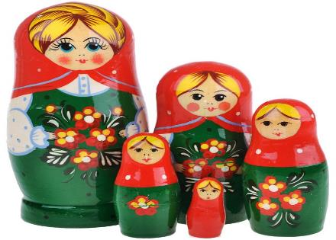

Подготовила ИЗО специалист Стародубцева Г.П.

Всем нам знакома матрешка –
деревянная раскладная куколка, давно уже ставшая
символом русского народного творчества и
традиционным сувениром, который принято покупать в России.
Но родителям стоит обратить внимание на матрешку и как на уникальную развивающую игрушку, которую непременно стоит приобрести для ребенка. Матрешка проста, как и всё гениальное,
но от этого не менее интересна для детей.

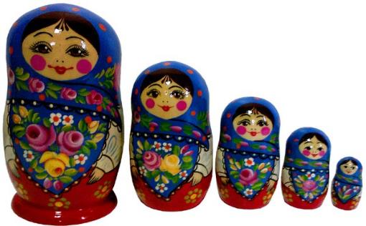

Матрешка:

описание игрушки

Традиционная матрешка представляет собой деревянную

расписную куклу с вложенными в нее куклами меньшего размера.

Форма матрешки близка к форме яйца, при этом игрушка имеет

плоское донышко для устойчивости. Каждая кукла, кроме самой последней, разбирается на две части – верхнюю и нижнюю.

Всего кукол в матрешке обычно не менее трех.

Существуют сувенирные варианты из 20, 30 и даже 50 элементов!

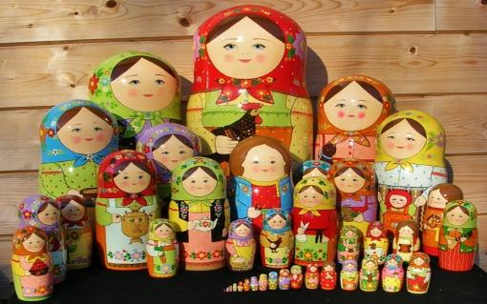
Привычная для нас матрешка изображает женщину в красном
сарафане и платке. Однако в настоящее время существуют самые разнообразные вариации росписи игрушки: девушки, семьи (дедушка, бабушка, папа, мама, ребенок), герои сказок (Репка, Теремок, Колобок, Курочка Ряба) и т.д. В качестве сувенира популярны матрешки с изображением политических деятелей, а также портретные.
Матрешек делают преимущественно из дерева мягких пород: липы,
реже березы и ольхи. Сушат бревна в течение нескольких лет,
при хорошей вентиляции. Внимательно следят за качеством сушки древесины – она должна быть не сырой и не сухой.
Начинают изготовление с самой маленькой неразборной куклы. Последующие делают из заготовок нужного размера
(их разрезают на две части и удаляют лишнюю древесину,
чтобы кукла меньшего размера плотно держалась внутри большей).
Самая большая кукла
имеет специальную подставку для устойчивости.

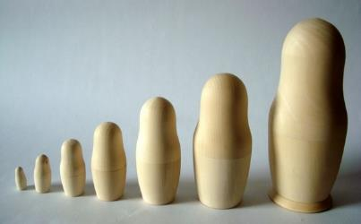

Каждую фигурку полируют, грунтуют, а затем раскрашивают.
Чаще всего используется гуашь, реже – акварель, темпера, масляные краски. Далее матрешек покрывают масляным лаком и сушат.
Размеры игрушки матрешки зависят от количества элементов.
Верхняя кукла у маленьких матрешек из 3 элементов
имеет размер 8-10 см, у стандартных из 5 элементов – 16-18 см,
из 7 элементов – 18-21 см, из 10 элементов – 20-25 см.
Огромные матрешки из 50 кукол имеют высоту 65-75 см.

Матрешка – игрушка или сувенир?
До рождения ребенка матрешка обычно ассоциируется у взрослых
с традиционным русским сувениром.
Да, действительно, это очень красивая и яркая памятная вещь,
которая станет украшением любого дома.
И все-таки матрешка не является обычным сувениром.
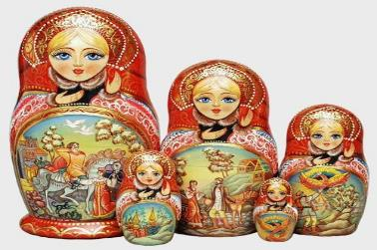

На вопрос, матрешки относятся к игрушкам
или представляют собой лишь предмет интерьера,
можно однозначно ответить:
матрешка – это отличная игрушка для детей!
Помимо того, что традиционная матрешка сама по себе
привлекательна для ребенка и с ней можно играть, как с куклой,
она еще и раскладывается, а значит – можно придумать огромное количество вариантов игры с ней.
К какой категории игрушек с точки зрения педагогики относятся матрешки?
Во-первых, матрешка – это игрушка, развивающая первоначальные движения и восприятия.
Она развивает зрительное восприятие и осязание, учит восприятию
форм и цветов, способствует улучшению координации движений.
Простая форма матрешки и экологичность делает ее отличной развивающей игрушкой для самых маленьких детей.
Во-вторых, матрешка относится к игрушкам, способствующим физическому развитию ребенка. Как и другие сборно-разборные
игрушки, она тренирует мышцы рук и пальцев, способствует
развитию мелкой моторики.
Кроме того, матрешка – это дидактическая игрушка.
Данный тип игрушек способствует умственному и сенсорному
развитию и обучению детей, расширению общего кругозора.
Играя с матрешкой, ребенок решает задачу, которая заключена
в самой конструкции игрушки – собрать и разобрать матрешку.
В процессе игры развивается внимание и память малыша, растет сообразительность и наблюдательность.
История матрешки –
русской народной игрушки для детей
История деревянной игрушки матрешки туманна,
поскольку разные источники описывают ее по-разному.
Большинство публикаций в СМИ и Интернете рассказывают о том,
что первая матрешка была создана в конце XIX века,
во время расцвета интереса общества к собственной
национальной культуре.
В московской мастерской «Детское воспитание»,
созданной специально для сохранения традиций
русской народной игрушки,
токарь Василий Звездочкин выточил первую
разъемную куклу.
Прообразом матрешки, как утверждают источники,
является японская фигурка Фукурумы
(варианты написания – Фукурими, Фукурама, Фукурокуджу, Фукурокудзю), одного из семи богов удачи, бога мудрости и учености.
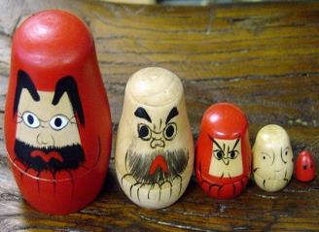
Художник Сергей Малютин, пропагандист «русского стиля»,
считается автором эскиза, «отцом матрешки»,
кроме того, именно он и раскрасил получившуюся игрушку.
Она являла собой круглолицую женщину-крестьянку, одетую
в вышитую рубашку и сарафан.
На ней был передник и цветастый платок, а в руках она держала
черного петуха.
Внутри куклы помещалось еще 7 фигурок:
три сестренки, одна из которых с серпом, а другая с караваем,
братик в расписной рубахе,
еще две сестренки и спеленатый младенец – самая маленькая, неразделяемая кукла.
В 1900 году матрешка получила признание на Всемирной выставке в Париже, что привело к росту спроса на эту игрушку

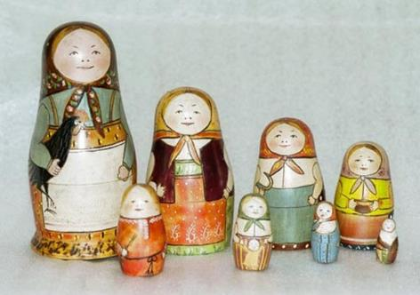
На самом деле, авторство матрешки доподлинно не установлено.
С одной стороны, исследователи единогласно приписывают
его художнику Малютину.
Однако токарь Звездочкин в своих воспоминаниях утверждает, что придумал и создал игрушку именно он.
Кроме того, в наследии художника Сергея Малютина действительно отсутствует эскиз матрешки.
Также существует путаница с датой происхождения матрешки.
Называют и 1893, и 1896, и 1898 годы.
Сам Звездочкин вообще упоминает 1900 год – но в апреле уже
состоялась Всемирная выставка, и, возможно, автор допускает
неточность в датировке (мемуары были написаны 50 лет спустя).
Кстати, Звездочкин говорит о создании трех- и шестиместной матрешек, хотя в Музее игрушки в Сергиевом посаде хранится матрешка из 8 элементов, и именно она считается первой.
Что касается японского происхождения матрешки, то и на этот счет
вопрос остается открытым. Действительно, японцы были отличными мастерами токарного дела.
Однако идея разъемных игрушек
была традиционной в русском народном промысле
вспомните хотя бы о пасхальных яйцах.
Всем известна и сказка о железном сундуке,
внутри которого сидит заяц, а внутри него утка,
в утке яйцо – и вот там-то и находится смерть Кощея…
Возможно, именно таков глубинный смысл матрешки: чтобы дойти до истины, необходимо до нее буквально докопаться, сорвав все
покровы-крышечки.
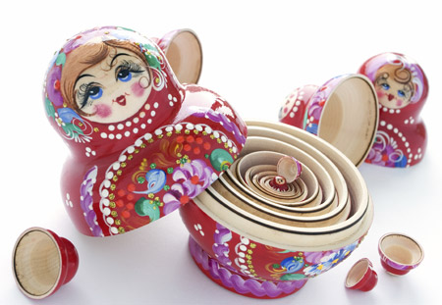
Первая русская матрешка не имела имени.
Матрешка, по всеобщему мнению исследователей –
это сокращенная форма популярного в России имени Матрёна,
которое, в свою очередь, имеет латинские корни и переводится как «знатная женщина». Кроме того, имя матрешки перекликается с древнеиндийским словом «матри», что переводится как «мать». Индуистская мифология описывает матри как женские проявления божественных начал, число матри колебалось от 7 до 16.
Похоже на нашу матрешку, не правда ли?

Матрешка –

развивающая игрушка!

Польза любимой матрешки

в развитии детей
Матрешка в развитии детей – неоценимое подспорье,
несмотря на свою кажущуюся простоту. Чем же полезна матрешка
для ребенка?
- Матрешка знакомит малыша с русским народным творчеством, традиционной русской культурой.
- Ребенок, играя с матрешкой, развивает мелкую моторику, укрепляет мышцы рук и пальцев, что немаловажно для развития речи.
- Данную игрушку можно рекомендовать как одну из первых для ребенка: она является не только привлекательной, но и экологичной, а также безопасной благодаря своей округлой форме.
- Матрешка помогает познакомиться с цветами в игре, развивает тактильное и зрительное восприятие.
- Необходимость собирания и разбирания игрушки, обусловленная ее конструкцией, тренирует внимание и мышление ребенка.
- С помощью матрешки легко объяснить малышу понятия «большой-маленький», «больше-меньше», «перед-за-между», познакомить с основами счета.
- Матрешка – отличная игрушка для ролевых игр. Сама идея матрешки подразумевает игру в семью, где есть матрешка-мама и ее дети разного возраста.
Чтобы матрешка была именно обучающей игрушкой,
не делайте ее привычным предметом интерьера, который постоянно находится в поле зрения малыша.
Доставайте матрешку только на время занятия, чтобы сохранить
интерес ребенка к ней. Кроме того, не забывайте, что положительные эмоции являются залогом успеха развивающих занятий –
проводите игры, когда кроха к ним расположен.

Игры

с матрешками для детей

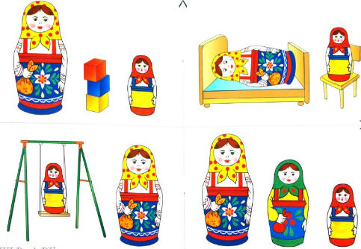

Игры с матрешками для детей
Матрешка сама по себе является
привлекательной игрушкой для ребенка, но лучше всего
родителям не просто дать ее малышу, но и научить простым играм.

Игры с матрешкой для самых маленьких

(примерно от 1 года)
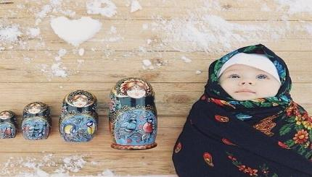
- Научите ребенка открывать матрешку. Удивитесь и обрадуйтесь вместе с малышом, что внутри большой куклы есть еще одна, поменьше. Неужели внутри нее тоже кто-то есть?
- Покажите ребенку, что каждая фигурка собирается из двух конкретных половинок. Если же половинки не подходят, собрать целую куколку не получится.
- Скажите крохе: «Маленькая матрешка испугалась и просит большую спрятать ее». Пусть ребенок попробует сам вкладывать элементы игрушки один в другой.
- Когда малыша не будет в комнате, расставьте матрешек на видных местах. Предложите вошедшему ребенку разыскать потерявшихся сестричек.

Обучающие игры с матрешкой

2-3 лет
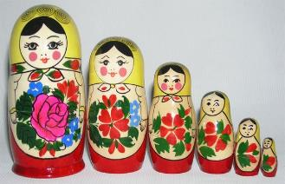
Попросите малыша дать вам самую большую, двух самых
маленьких матрешек, матрешку среднего размера. Предложите выстроить куколок по росту – по возрастанию или по убыванию.
Можете придумать историю: матрешки пошли в гости, мама впереди, а дочки за ней, от той, что побольше, до самой маленькой. А домой матрешки возвращаются уже в обратном порядке.
- Расставьте матрешек по росту, а одну «забудьте». Пусть ребенок догадается, где именно она должна стоять.
- Поставьте самую большую и самую маленькую матрешек на некотором расстоянии друг от друга. Попросите ребенка
разделить несколько заранее подготовленных вами игрушек большого и маленького размера, отправив маленьких «в гости»
к маленькой матрешке, а больших к большой.
- Предложите ребенку разместить матрешек в «кроватках»
(например, колечках от пирамидки) или домиках
(их можно сделать из картонных коробок разного размера).
Для этого ему сначала нужно будет распределить матрешек и их кроватки/домики по размеру.
Еще один вариант подобной игры – сделать заранее несколько картонных ворот разного размера.
Ребенку необходимо найти для каждой матрешки
подходящие по высоте ворота.
Если у вас есть два набора матрешек,
перемешайте их и попросите малыша рассортировать.
А два набора из одинакового количества элементов можно
предложить выстроить парами.
Обведите основания матрешек на листе бумаги или картона.
Пусть ребенок подберет для каждого «стульчика» свою хозяйку.
Или можно представить кружочки как вагоны поезда, лодочки, места в кинотеатре и т.д.
Объясняйте, а потом и сами задавайте вопросы о понятиях «больше-меньше», «выше-ниже», «спереди-сзади», «справа-слева».
С помощью матрешек можно изучать числительные, названия дней недели. Назовите матрешек именами, созвучными нужным понятиям. Надев верхние половинки кукол на пальцы, учите с ребенком
названия пальцев руки.
Спрячьте маленькую матрешку в любую из других, побольше. Попросите ребенка на слух определить, где прячется матрешка-малышка.

Игры с матрешкой для детей постарше

(с 3-4 лет)
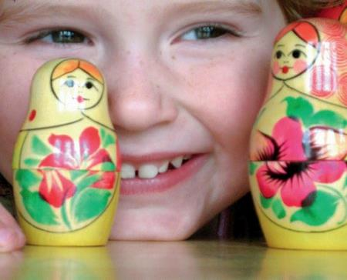

Внутрь матрешек можно складывать бусинки/
горошинки
или картонные кружки, по возрастанию размера.
Если вы хотите помочь ребенку освоить цифры, напишите на
донышке каждой матрешки, сколько в ней горошинок.
Покажите малышу цифру, а потом вместе посчитайте горошинки.
Матрешка замечательно подходит для ролевых игр. Обычно самая большая матрешка – это мама, а меньшие – ее дочки. Но у кого-то
большая матрешка может быть и папой. Обыгрывайте с матрешками ситуации, близкие ребенку (или детям). Общение мамы с ребенком, который не слушается, отношения старших и младших детей,
конфликты на детской площадке. Несколько наборов матрешек
смогут изобразить несколько семей.
Детям старше 4-5 лет можно предложить раскрасить заготовку
матрешки. Чем старше ребенок, тем более самостоятельной и
аккуратной будет его работа.

Виды матрешек
Существуют как классические деревянные
(с разными видами росписи), так и нестандартные матрешки: мягкие, пластиковые, матрешки-елочные игрушки и другие.
На фото ниже представлены разнообразные вариации матрешек:

Деревянные игрушки-матрешки:
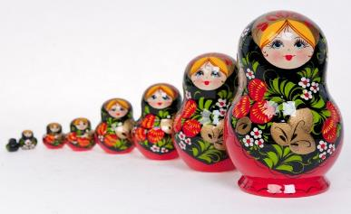
(матрешка, хохлома);

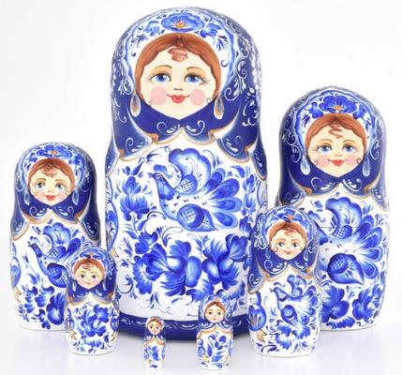
(матрешка, гжель);
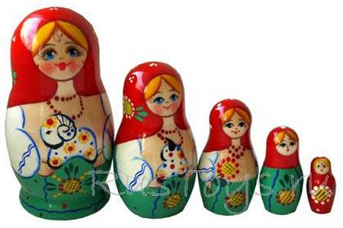
(дымковская игрушка-матрешка);

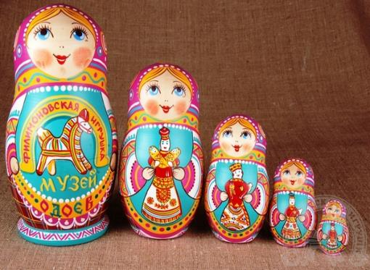
(матрешка, филимоновская роспись);
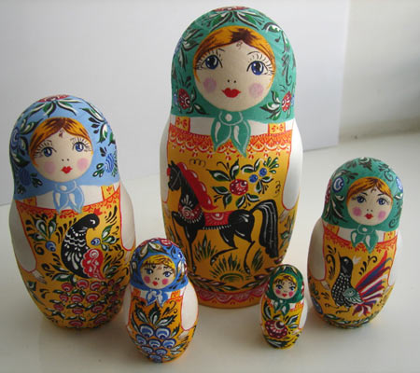
(матрешка, городецкая роспись);

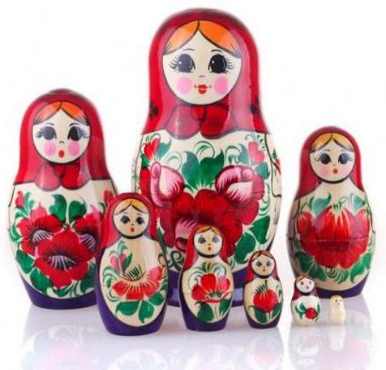
(вятская матрешка);
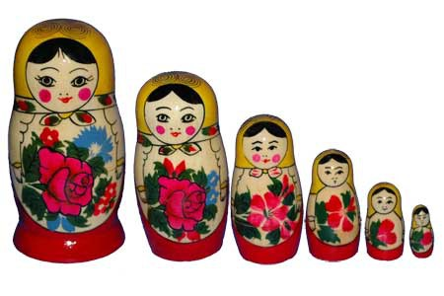
(семеновская матрешка).

Деревянные матрешки,
изображающие героев сказок
Репка:

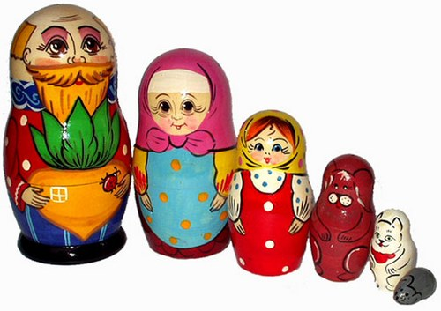
Теремок:
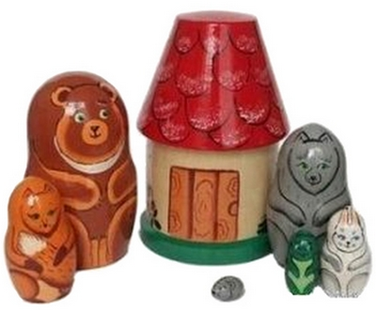

Колобок:
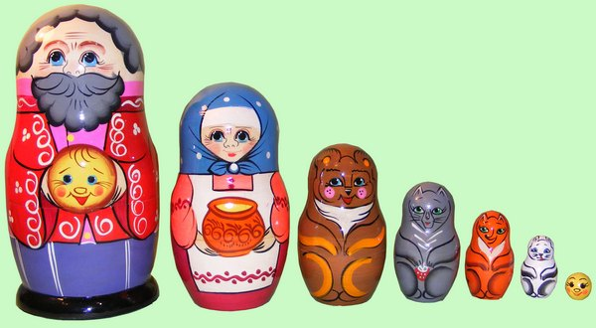

Курочка Ряба:
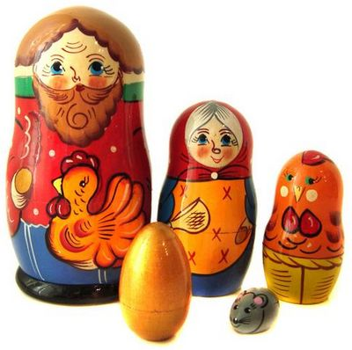
Мягкая игрушка-матрешка
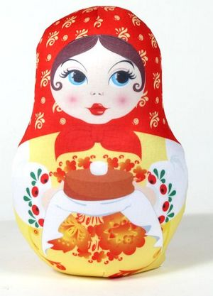
(матрешка, игрушка-антистресс от «Смолтойс»);
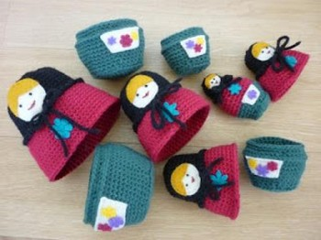
(вязаная матрешка, рукодельная)

Матрешка-каталка, пластиковая
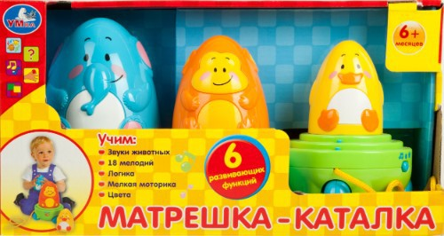

Новогодняя матрешка
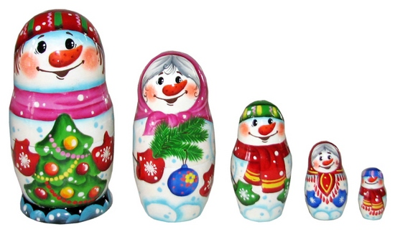
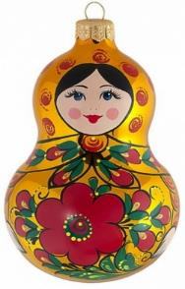

Как видите, матрешка – это целый мир!
Неспроста она полюбилась и «прижилась» в русской культуре… Экологичная, яркая, раскрывающая множество возможностей
для игры, матрешка обязательно станет одной из
любимых
игрушек для вашего ребенка.

Дидактическая игра «Матрешки»
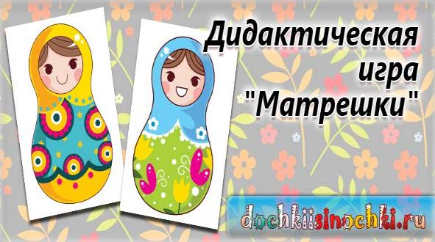
Здравствуйте, дорогие друзья. Недавно на просторах интернета попалась мне развивающая дидактическая игра «Матрешки». Успешно протестировав её на маленьких детках, хочу предложить её и для ваших деток.
Помню в детстве у моей бабушки были настоящие деревянные фигурки, которые вкладывались одна в другую. Играть с ними мы очень любили.
А ведь это не просто времяпровождение, так как такое упражнение помогает деткам изучать предметы в порядке их убывания, от высокого к низкому и наоборот.
Я предлагаю для этого занятия использовать специальные изображения, которые нужно распечатать на цветном принтере и для большей прочности наклеить на картон. Используются для дидактической игры картинки матрешек разного размера.
Такие карточки, по моему мнению, имеют даже более широкие возможности применения для различных занятий, чем те самые, деревянные .
Эта дидактическая игра поможет малышам в развитии наблюдательности и внимания. В заданиях нужно не только расставить матрешек по росту, но и найти похожих по рисунку на них. Также нужно собрать целое изображение из двух частей (которые нужно предварительно разрезать).

Итак, картинки для задания №1, в котором нужно найти нужное изображение матрешки

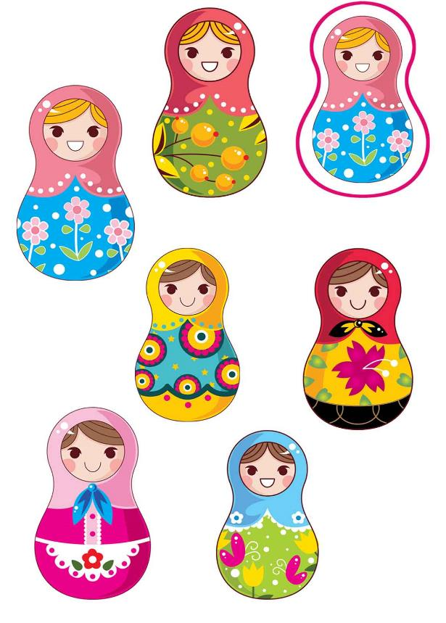

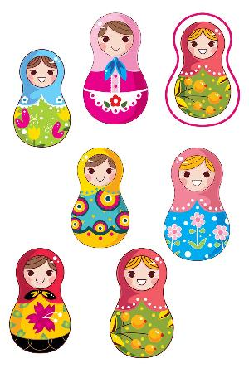
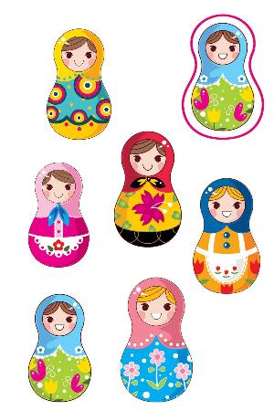
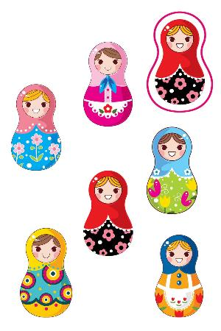
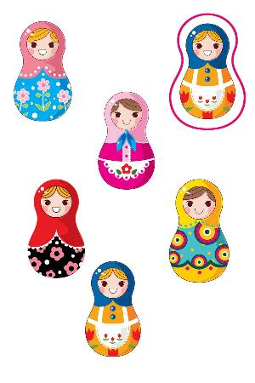

Задание №2 «Собери матрешку»
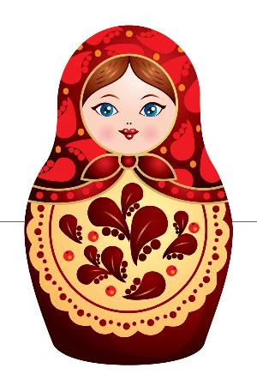
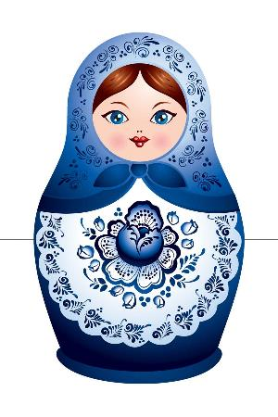

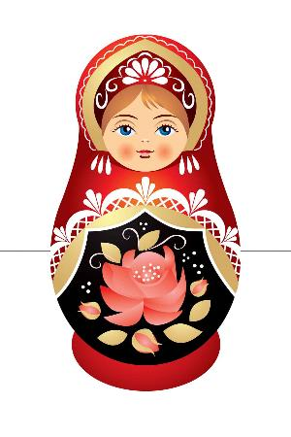
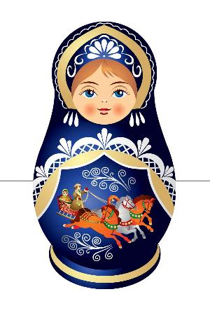
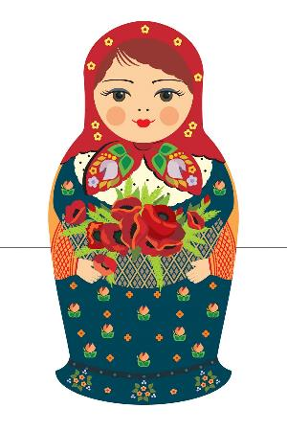

Задание №3 «Расставь по возрастанию или убыванию»
